Ergebniszusammenfassung

Thema |  | Netzwerkkonferenz Florentine NRW
Datum |  | 27.08.2021
Uhrzeit |  | 19:30 bis 21:00
Teilnehmer |  | 12 Feuerwehrangehörige
Moderatorin |  | Birgit Kill
Protokoll |  | Birgit Kill
TOP | T H E M A
1 | Begrüßung  Um 19:30 Uhr wurde die Netzwerkkonferenz von Birgit Kill über Zoom eröffnet.
2 | Kandidatur Vizepräsidentin Birgit Kill im DFV  Der Vorstand des Verbandes der Feuerwehren in NRW hat einstimmig beschlossen, Birgit Kill für die am 13. November 2021 in einer virtuellen Versammlung stattfindende Wahl vorzuschlagen. Dann werden zwei von sieben Vizepräsidenten-Funktionen für sechs Jahre gewählt, von denen eine von den Berufsfeuerwehren und eine aus den Freiwilligen Feuerwehren zu besetzen ist. Birgit Kill kandidiert als Vertreterin der Freiwilligen Feuerwehren.
3 | Sexismus  Ein Termin in der Frauenberatungsstelle hat uns in der Ausarbeitung der Themenliste weitergebracht. Bei einer Präsenz Veranstaltung am 02. Oktober wird dieser Themenbereich vom Fachbereich Frauen des DFV bearbeitet. Zwei Referentinnen aus der Frauenberatungsstelle Neuss sind dazu als Expertinnen geladen.
4 | 1.12. „Tag der Feuerwehrfrau“  - Große Ganztags Online (Präsenz?) Veranstaltung  - Werbeaktion für Feuerwehrfrauen  - Veranstaltung mit namhaften Referenten aus allen Fachbereichen  - Veranstalter Netzwerk Florentine NRW im VdF NRW  Zurzeit werden Vortragende/ Workshop Leitende verschiedenster Richtungen angefragt.
5 | JF Mädchen Netzwerk FlorenTEENY NRW  Das JF Mädchen Netzwerk FlorenTEENY NRW soll mit einer Präsenz- Veranstaltung als kick-off in Zusammenarbeit mit der JF NRW 2022 gestartet werden.
6 | May Day Training mit Mayday Concept im Trainings Center in Ense.  Bei dieser Veranstaltung werden insgesamt 40 Atemschutzgeräteträgerinnen aus NRW in 3 Gruppen in Atemschutznotfallsituationen fortgebildet.  - Vorbereitung der persönlichen Schutzausrüstung  - Notrufverfahren  - Versagen des Atemschutzgerätes  - Luftmanagement  - Verheddern z.B. in Kabeln  - Evakuierung durch enge Räume  - Absturz  - Richtiges Verhalten in psychischen und physischen Extremsituationen  Die Veranstaltung findet am 24.-25. September in Ense statt. Die Veranstaltung ist komplett ausgebucht.
7 | Ergebnis Arbeitsgruppe IDF NRW „technische Beschreibung Dienstkleidung Feuerwehr NRW“  - Endversion wurde ins Ministerium gesendet  Stand heute: Der Arbeitskreis muss noch kleinen Abänderungen des IM entgegenwirken.
8 | Technische Hilfeleitung XXL Paderborn am 21.-22.08.2021  Am 21. und 22.08. 2021 fand in Paderborn das Intensivseminar THL XXL für Feuerwehrfrauen aus NRW. Mehr als 220 Feuerwehrfrauen aus ganz Nordrhein-Westfalen trainierten in Kleingruppen die verschiedensten Aufgaben aus dem Bereich der Technischen Hilfe, heute ja eines der wichtigsten Aufgabenfelder der Feuerwehren überhaupt. 38 Workshops mit fast 600 Teilnahmeplätzen, 12 Schrottautos, 2 LKW, 2 Busse, 4 Kfz mit alternativen Antrieben und 220 Zylinder, 3 HLF 20, Drehleiter, AB Rüst Schwer, 6 MTF, alleine der Materialaufwand spricht Bände.  Eine durchaus gelungene Veranstaltung.
9 | Nächste Online-Fortbildung am 26.10.2021 um 19:30 Uhr.  Thema: „Einsatz bei Photovoltaikanlagen“ mit Ulrich Wolf  www.pvsafety.de
10 | Nächste Netzwerkkonferenz am 27.09.2021 um 19:30 Uhr.
 |  |  | 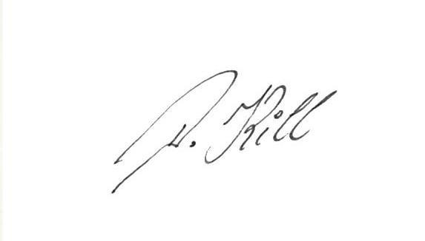
Wuppertal, den 23.09.2021 im Auftrag

Projektkoordination

